Тематическое планирование уроков « Столярное дело». Особенности преподавания предмета. Техника безопасности. Структура урока. Работа с технологической картой. Работа на оборудовании. Методы и приемы обучения столярному делу.

Подготовил: учитель столярного дела Гончаров Г.И.

Начиная с пятого класса мальчики занимаются на уроках труда в мастерских. Основная задача этих уроков - формировать некоторые новые организационные умения и навыки поведения учащихся, характерные для профессиональной мастерской.
Учащиеся приступают к овладению знаниями, навыками и умениями по профессии столяра.
Совершенствование профессиональных навыков осуществляется путем упражнений. Такие упражнения занимают небольшую долю учебного времени, но они необходимы, так как позволяют добиваться соответствия изготовляемой продукции техническим требованиям.
Основное учебное время отводится упражнениям по изготовлению предметов полезного назначения. Например, разделочные доски, вешалки, табуреты, столы и многое другое.
В девятом классе, куда отбирают лучших учащихся из восьмых классов, в школе осуществляется переход от общего курса профессионального обучения к овладению знаниями, навыками и умениями, характерными для труда столяра.
Формирование умений не сводится только к усвоению знаний и навыков. Специфическую задачу коррекционного обучения школьников представляет собой развитие учителем трудового обучения способности учащегося рационально и эффективно организовывать свою деятельность в соответствии с целью работы.
Для решения этой задачи в нашей школе применяются демонстрационные технологические и операционные карты. Такие карты состоят из набора табличек с названиями операций, рисунками практических действий, названиями орудий труда.
Учащиеся старших классов индивидуально составляют простейшую письменно - графическую технологическую карту на основе чертежа или образца изделия.

В упражнениях на усвоение новых трудовых приемов вначале формируются знания и представления о содержании приема, а затем практическое использование трудовых действий. Учащиеся выполняют установочные упражнения для более прочного усвоения знакомых трудовых приемов, тренировочные упражнения для выполнения контрольно - измерительных и разметочных операций, индивидуальные упражнения одному ученику. Учебно - производственные упражнения представляют собой совокупность взаимосвязанных трудовых операций, при завершении которых получается конечный результат в виде полезного изделия. Упражнения организуются таким образом, чтобы обеспечить постепенное повышение самостоятельности в работе. В процессе таких упражнений учащиеся, овладевая новыми знаниями и трудовыми умениями, повторяют ранее пройденных учебный материал.

Одним из современных методов программного обучения является тестирование как форма контроля знаний и умения учащихся на уроках столярного дела.
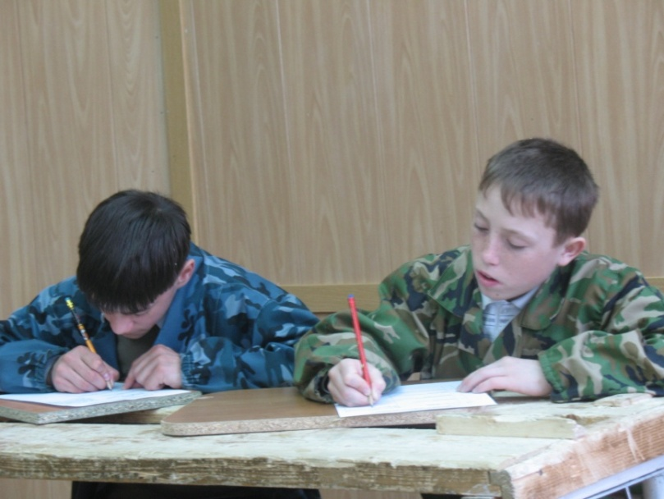

Проверка достижений учащихся является весьма существенной составляющей процесса обучения и одной из важнейших задач педагогической деятельности учителя.
Одной из форм контроля, позволяющей оперативно и эффективно проверить результаты обучения учащихся в школе, являются тесты. Тесты – это стандартизированные задания с вариантами ответов, среди которых даются верные и неверные. Нередко в задание закладывается не только содержание ответа, но и его форма. Форма бывает также стандартизированной: вычеркнуть лишнее, продолжить запись, отметить правильный ответ знаком «+», неправильный – знаком «-» , иногда поставить либо только «+», либо только «-». Нередко предлагается отметить выбранный ответ с помощью определённого сигнала-символа. Работающий с тестами должен определить верный ответ и выделить его в соответствии с заданной формой.
Социальная функция тестов проявляется в требованиях, предъявляемых обществом к уровню подготовки ребёнка школьного возраста. В ходе контроля знаний с помощью тестов определяется соответствие достигнутых учащимися умений и навыков установленным государственным стандартом.
В образовательном процессе тесты имеют большое значение и выполняют ещё несколько функций.
Образовательная функция состоит в закреплении и систематизации знаний, практических умений и навыков, повышении их качества. Тесты совершенствуют умения младших школьников применять знания в стандартных и нестандартных ситуациях, выбирать рациональные способы решения учебной задачи, глубже овладевать методами получения информации. В ходе выполнения готовых заданий устанавливается связь предыдущего материала с последующим, что позволяет ученику воспринять его целостную структуру.
Воспитательная функция тестов заключается в формировании положительных мотивов умения, способов самостоятельной познавательной деятельности, умений постановки и достижения целей, а также умений самоконтроля и самооценки, следствием которых являются становление адекватной самооценки, снижение тревожности.
Развивающая функция тестов направлена на развитие памяти, внимания, мышления, творческих способностей, эмоциональной сферы и таких качеств личности, как трудолюбие, умение слушать, исполнительность и обязанность, самостоятельность и аккуратность.
Контролирующая функция тестов позволяет учителю получить информацию о достижениях своих учеников, установить динамику этих достижений, уровень развития личностных качеств детей, степень усвоения программного материала.
Функция творческого роста учителя связана с тем, что тесты дают возможность учителю выявить достижения, недостатки и ошибки в его педагогической деятельности.
На уроках столярного дела я использую следующие виды тестов.
-- тесты со свободным выбором ответа

Тесты.
«Мебельное производство»
Крепятся детали мебели при помощи …….

№ п/п. | Варианты ответов. | Значок.
1. | Мебельные уголки.
2. | Рояльная петля.
3. | Эксцентриковые стяжки.
4. | Евро винты.
5. | Навесы.
Неправильный вариант отметить значком «+»

Инструмент для сверления.
Форель. Карамель. Дрель. Акварель.
Косая стамеска для точения по дереву.
Сажень. Газель. Дизель. Майсель.
Инструмент для выпиливания криволинейных контуров.
Зяблик. Лобзик. Лучковая пила. Ножовка.

Какой номер позиции поставлен неправильно?
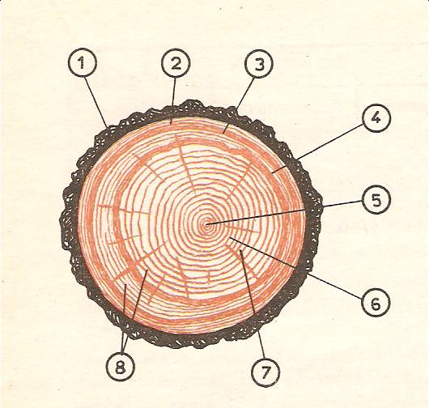
- Кора.
- Луб.
- Камбий.
- Заболонь.
- Ядро.
- Сердцевина.
- Сердцевинные лучи.
- Годичные кольца.

Под каким номером рисунка изображается разметка изделия?
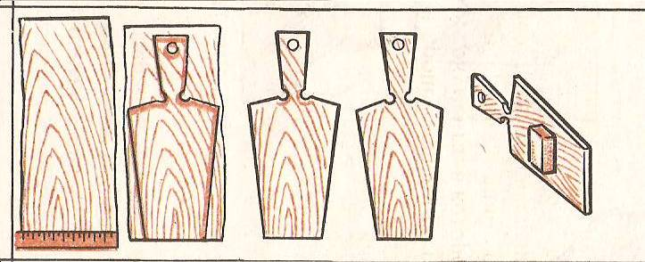

1 2 3 4 5

По рисунку выберите неверно названное сверло.
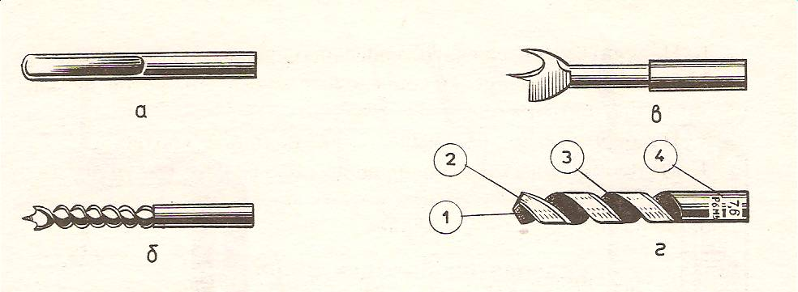
а. Ложечное.
б. Винтовое.
в. Центровое.
г. Шнековое.

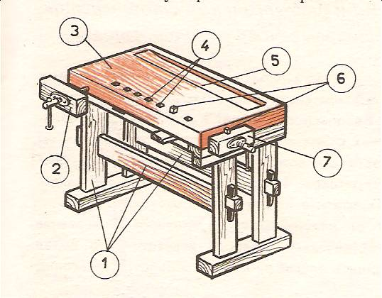
Под каким номером позиции в столярном верстаке находится рабочая площадка.
1.
2.
3.
4.
5.
6.
7.

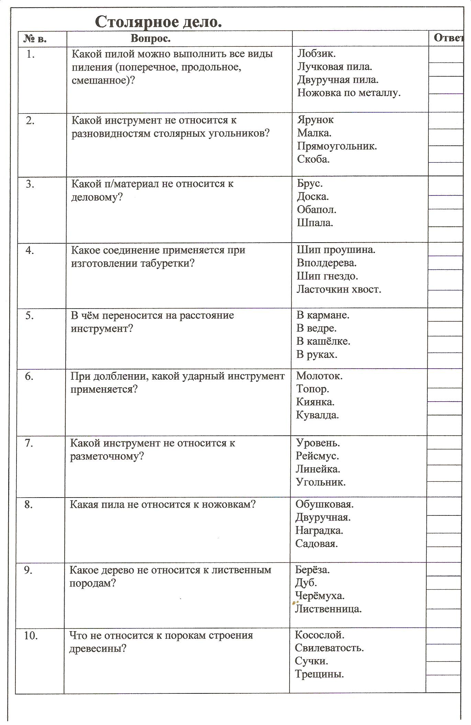

Урок столярного дела в 6 классе.
Тема «Строгание, разметка рейсмусом»
Цель: Освоение принципов работы рейсмусом.
Задачи:
- Изучить устройство, назначение и принцип работы столярного рейсмуса.
- Выработать умения правильного пользования столярным рейсмусом (на себя и от себя).
- Формировать навыки самоконтроля.
Материально-техническая база.
- Оборудование: верстак, заготовки.
- Инструмент: линейка, рейсмус, рубанок, прямоугольник.
Наглядные пособия: Рабочие карточки, карточка-тест, операционная карта. Образец (столярный рейсмус).
Оформление доски: Запись даты, темы урока, словарное слово.
Индивидуальная работа: Развитие связной устной речи, коррекция практических действий при разметке рейсмусом.
Ход урока.
- Организационная часть.
Приветствие.
Справка о наличии учащихся и о готовности присутствующих к уроку.
- Теоретическая часть.
Учитель: ребята, мы изучаем с вами тему «Строгание. Разметка рейсмусом». В какой-то мере вы уже знакомы с приёмами строгания. Мы выполняли пробное строгание по бросовому материалу – брали бруски прямоугольной формы и размечали с помощью линейки и карандаша, а также строгали бруски с проверкой результата на глаз. Сегодня мы будем выполнять работу, предшествующую строганию бруска. А сейчас давайте вспомним, чем мы занимались на предыдущем занятии, каким инструментом пользовались, какую работу выполняли.

- Повторение.
Учитель: Прошу вас дать полный ответ на вопрос «как называется тема, по которой мы работаем?».
Ответ: Мы работаем по теме «Строгание. Разметка рейсмусом».
Учитель: Каким инструментом мы пользовались во время работы?
Ответ: Работа выполнялась с помощью рубанка.
Учитель: А для чего предназначен рубанок?
Ответ: Рубанок предназначен для чистой обработки древесины.
Учитель: Какой ещё строгальный инструмент вы знаете?
Ответ
Учитель: Строгальный инструмент – шерхебель, рубанок, полуфуганок, фуганок.
Учитель: Скажите, из каких деталей состоит рубанок?
Ответ: Рубанок состоит из колодки, ножа, клина с зажимным винтом, передней ручки (рожка) и задней ручки.
При помощи чего выполнялась разметка бруска?
Ответ: Разметка бруска выполнялась с помощью линейки и карандаша.
Учитель: С помощью чего будем учиться размечать бруски?
Ответ: Будем учиться размечать с помощью столярного рейсмуса.
Учитель: Назовите единицы измерения, применяемые в столярном производстве.
Ответ: В столярном производстве применяется единица измерения «миллиметр», потому что это точное производство.

Параллельно с опросом идёт индивидуальная работа с учащимися 2-го уровня.

Рабочая карточка. Рабочая карточка.
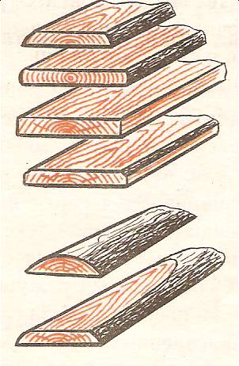
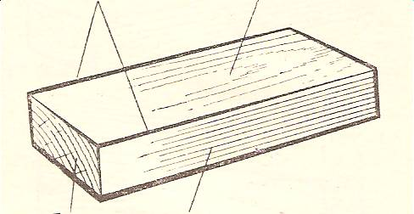
- 2

3 4
- Назвать элементы доски. 1. Какие бывают доски при распиловке?
- Какие бывают бруски? 2. Как называется крайняя доска при
распиловке?
Учитель: Я доволен вашими ответами. Давайте перейдём к заданиям, которые мы должны будем выполнить сегодня.
- Сначала я расскажу, а потом покажу, как будет построена наша работа.
- Ребята, мы будем учиться правильно, пользоваться рейсмусом, проводить риски на брусках квадратной формы. Выполнять эту работу будем с контролем при помощи линейки, то есть с проверкой линейкой расстояния от края бруска до риски, сверяя точность действий с чертежом.
-Что означает термин «Контроль по линейке»? (Принимаются ответы детей).
Ответ: это проверка своей работы при помощи линейки, при сверке результата по чертежу.
Работа со словарным словом.
Риска – это линия, проведённая рейсмусом при разметке вдоль волокон.
Учитель: вы уже знаете: чтобы выстрогать правильно брусок, его нужно разметить при помощи линейки и карандаша и при помощи столярного инструмента «рейсмуса». Сегодня мы изучим это устройство и узнаем, как правильно им пользоваться.
Рейсмус – это столярный разметочный инструмент, предназначен он для разметки продольных линий на определённом расстоянии от края размечаемого предмета.
Рейсмус состоит из колодки, брусочков со шпильками (рейки с гвоздиками) и зажима (клина).
Учащиеся рассказывают о назначении и устройстве рейсмуса.
- Как установить размеры на рейсмусе?
1. Ослабляем клин в колодке рейсмуса.
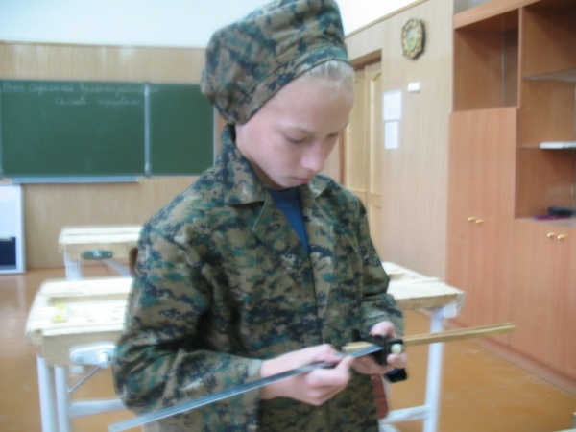
2. По линейке устанавливаем на первой
рейке один размер (ширину бруска). На
второй рейке - другой размер (толщину
бруска).
3. Закрепляем рейки клином (зажимом).
4. После закрепления реек клином проверяем
расстояние от площадки рейсмуса до шпилек
на рейках.
Учащиеся устанавливают размеры на рейсмусе.
Установили, проверили.
- для проведения риски брусок закрепляем на верстаке.
- площадкой рейсмуса прижимаем его к лицевой стороне бруска.

Если рейсмус ведём на себя, наклоняем его также на себя, чтоб гвоздик не впивался в брусок, а скользил по нему. А если ведём рейсмус от себя, то и наклоняем его от себя.
Разметка рейсмусом «на себя». Разметка рейсмусом «от себя».
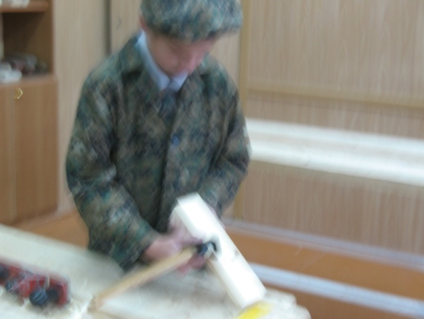
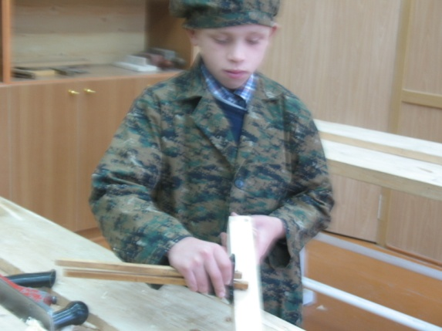

Ребята по очереди, не спеша, проводят риску от себя и на себя на учебном бруске.
Учитель: ребята, всё ли вам понятно? Готовы ли вы самостоятельно выполнять такую работу?
У каждого из вас на верстаке имеется всё необходимое.
Напоминаю:
- не забывайте пользоваться операционной картой;
- помните об организации рабочего места;
- контролируйте свои действия;
- соблюдайте правила безопасности;
- помните о причинах возможных ошибок, которые могут привести к браку, изделия.

Самостоятельная работа.
Целевые обходы рабочих мест учащихся.
1 обход. Проверить содержание рабочих мест, указать на недостатки в организации труда.
2 обход. Проверить правильность выполнения задания.
Индивидуальная работа со слабоуспевающими учениками. Уделить особое внимание учащимся 2-го уровня в части овладения ими приёмами работы рейсмусом и наработки устойчивого внимания.
3 обход. Проверка правильности осуществления учащимися самоконтроля, (напомнить о необходимости использования операционной карты).
Практическая работа подходит к концу, в целом она завершена.
В целях закрепления теоретических знаний по теме учитель раздаёт учащимся 2-го уровня обучения и тем, у кого были выявлены затруднения при выполнении практической работы, рабочие карточки.
Индивидуальная работа по развитию устной связной речи учащихся 1-го уровня по операционной карте, а учащимся 2-го уровня предлагается отчитатся о проделанной работе, пользуясь операционной картой.
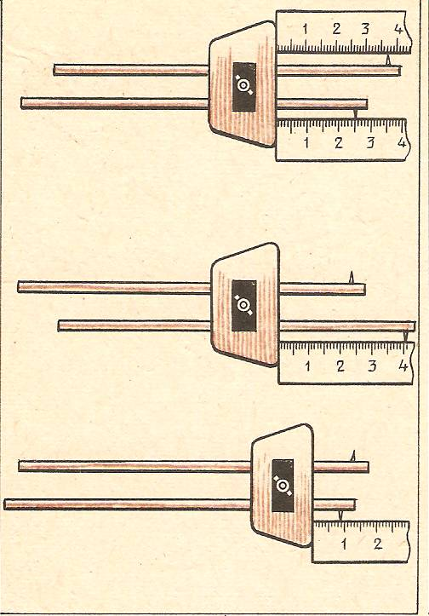
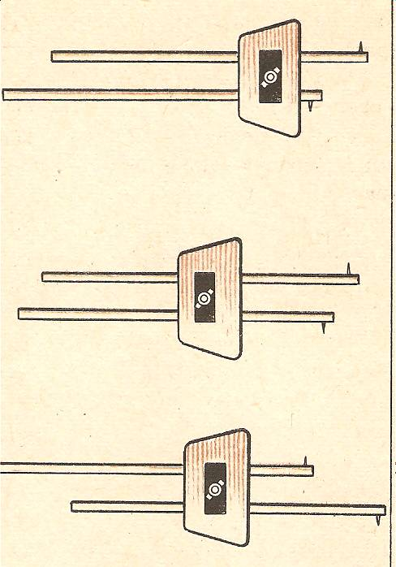
Более сильным учащимся даются карточки по установке размеров на рейсмусе. Учащиеся должны измерить, на какой размер установлен рейсмус. А учащимся 2-го уровня только определить размеры.

Работа с перфокартой (занести записи о названии деталей рейсмуса).
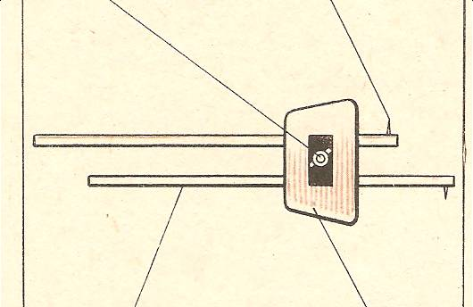
1 2
1.
2.
3.
4.

3 4
Учитель: Ребята, давайте ещё раз скажем, какую работу мы сегодня выполняли.
Ответ: Мы сегодня изучали устройства рейсмуса. Учились устанавливать размеры на рейсмусе и правильно проводить риски на бруске.

6. Заключительная часть.
Анализ урока.
Самоанализ (отчёт учащихся о проделанной работе).
Взаимопроверка с применением контрольно-измерительного инструмента (линейки).
Сравнение выполненных работ с образцами.
Обратить внимание на типичные ошибки и способы их устранения.
Итоговая оценка теоретических знаний и качества выполненных работ.
7. Уборка рабочих мест.
Для коррекции познавательных процессов и развития мотивации к предмету целесообразно использовать – деловую игру как одну из форм проведения урока, в которой наиболее успешно могут осваиваться содержание новой деятельности, во-вторых, это эмоциональная опора личности, в-третьих, как элемент творческого самовыражения, проявления самостоятельности и активности в среде сверстников. Всё это в совокупности даёт толчок в самоутверждении и самореализации взрослеющего человека.
Для продуктивной деятельности, безусловно требуется, сформированность ряда коммуникативных умений, развитие мышления и опыт оценочной деятельности.
Деловая игра даёт свободу деятельности, перерыв в повседневности, даёт выход в другое состояние души, также даёт порядок, увлечённость, физическое совершенствование, даёт возможность развить свой ум, поскольку необходимо выстроить интригу и реализовать её. И многое другое даёт игра.
Например: Урок –деловая игра 8 класс.

Тема урока: Изготовление разметочного инструмента
Цель:
1. Выявление уровня и качества сформированности общетрудовых ЗУНов.
2.Повышение уровня самостоятельности обучающихся с целью успешной интеграции их в общество.
3. Воспитание трудолюбия, умения ответственно выполнять порученное дело
Урок – игра.
Уч-ся заходят в мастерскую.
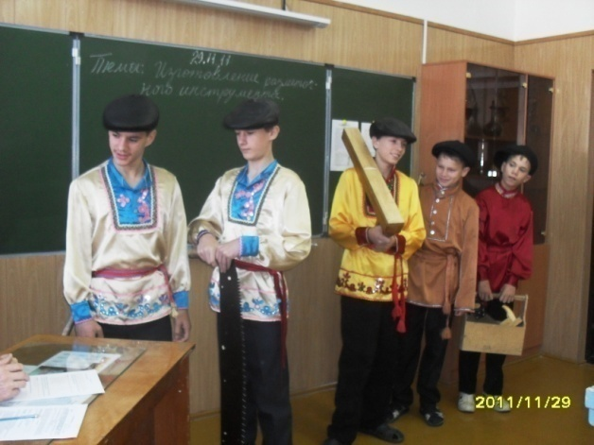
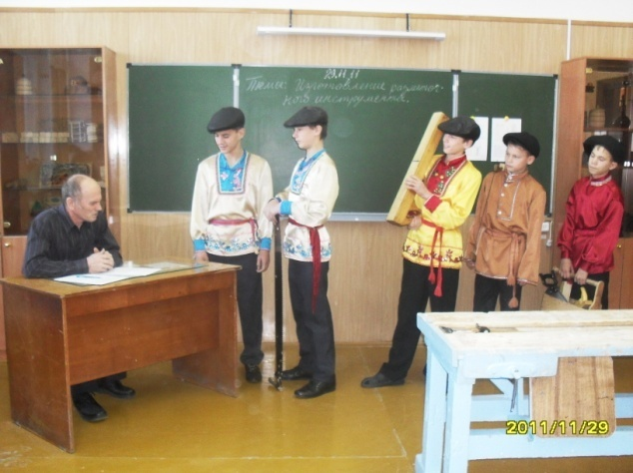

Работники: Здравствуйте! Мы пришли по поводу работы , прочитали объявление, что Вы набираете бригаду для выполнения столярно-плотницких работ, решили обратится и узнать условия работы и оплата труда.
Работодатель: Да, давал объявления, мне нужна бригада, чтоб выполнила определённую работу качественно и быстро.

Работники: Мы бригада хоть куда, можем выполнить различные столярно-плотницкие работы.
Давно мы с деревом знакомы,
С пилой, рубанком, молотком.
Бревно к бревну кладём мы ловко.
Все щели паклей подобьём,
Избу поставим и дворец,
Во всём видна наша сноровка.
Работодатель: Ну что? Себя вы хорошо рекламируете, но я должен убедиться сам, какие вы специалисты. Несколько вам вопросов.
Во первых, если вы столяра - плотники, назовите виды столярного инструмента.

Работники:
Виды столярного инструмента; разметочный, пильный,
строгальный, долбёжный, сверлильный, отделочный.
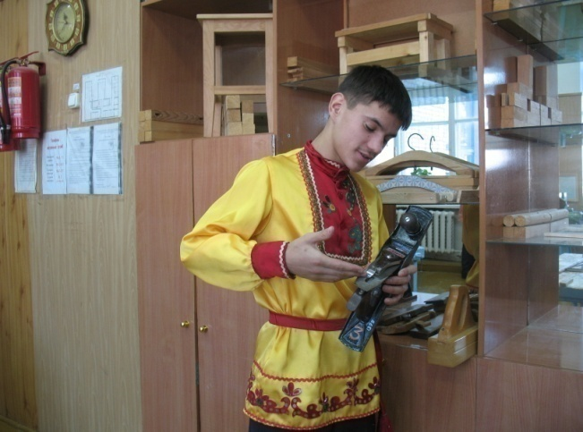

Работодатель: Назовите и покажите инструмент каждого вида.

Работники:
К разметочному инструменту относятся; метр, для измерения деталей.

Прямоугольник, для разметки и проверки прямых углов.

Рейсмус, для проведения параллельных линий.

Шаблон, для разметки несколько одинаковых деталей.
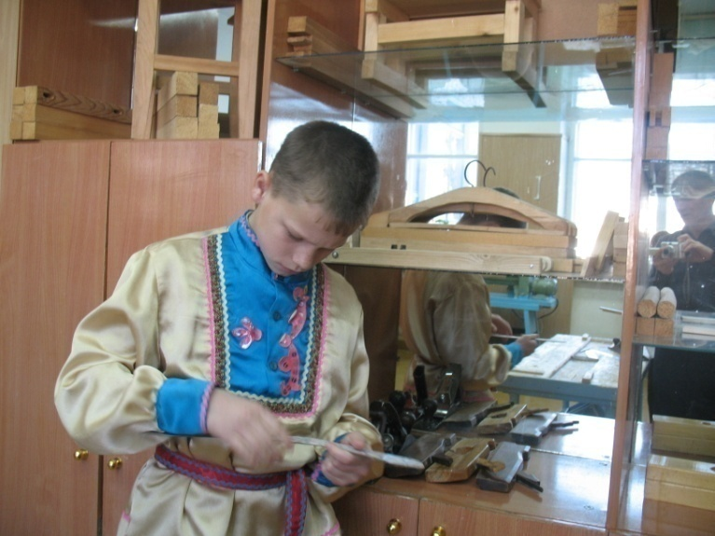

Малка, проведения и разметки различных углов.
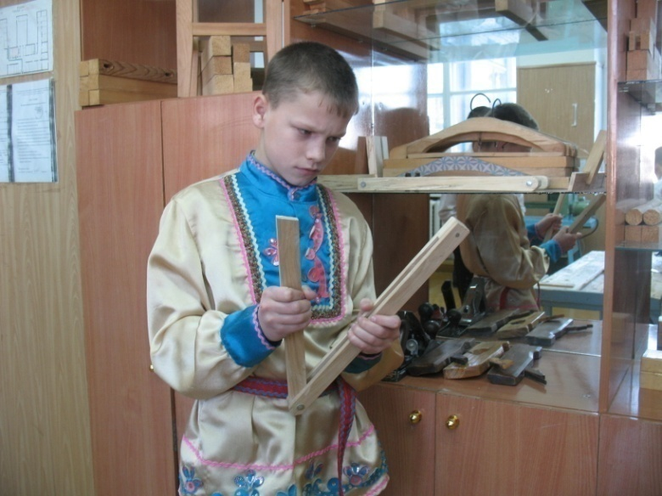

Ярунок, для разметки углов под 45 градусов.
К строгальному инструменту относятся; шерхебель, предназначен для снятия грязной и толстой поверхности. Рубанок, для чистой обработки поверхности детали. Полуфуганок и фуганок предназначены для более чистой обработки детали.
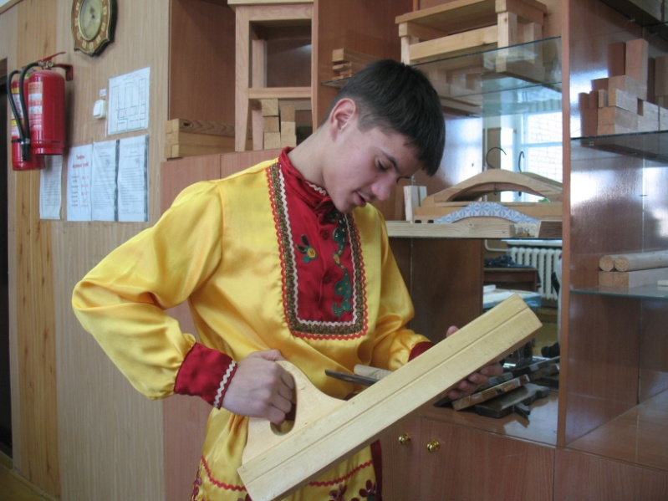

К пильному инструменту относятся; двуручная пила, ножовка, лучковая пила, лобзик.
Долбёжный инструмент; стамеска, долото, киянка.
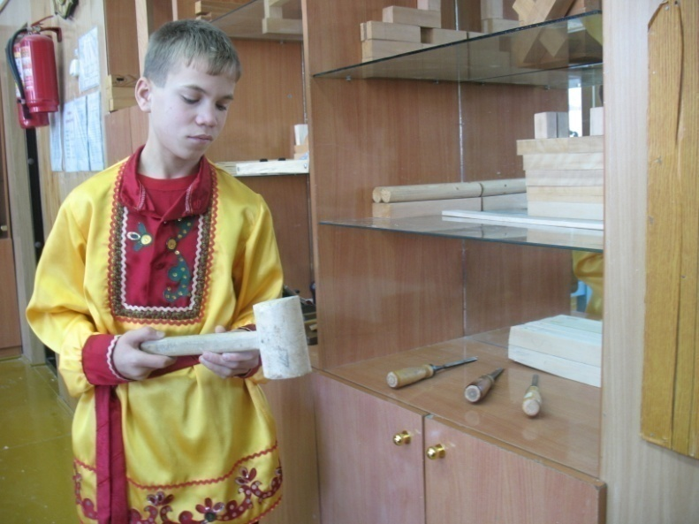

Работодатель: Хорошо, и ещё я хочу убедиться , знаете ли вы технику безопасной работы с ручным столярным инструментом.

Работники: Инструмент должен быть исправным и острым.
Во время работы должен быть тот инструмент, который нужен для работы.
Переноситься инструмент в специальном ящике (кашолка).
Передаётся остриём от тела человека.
Во время работы периодически убираются стружки, щепки с рабочего места.
Работодатель:
Ну что, инструмент вы знаете и технику безопасной работы с ним. А сейчас посмотрим, какие вы специалисты в работе.
Вот вам чертежи изделий, материал и инструмент. Нужно сделать разметочный инструмент. И знайте даже срубленное, спиленное, обстроганное дерево обидишь – получишь занозу.

Практическая работа. Уч-ся выполняют самостоятельно.

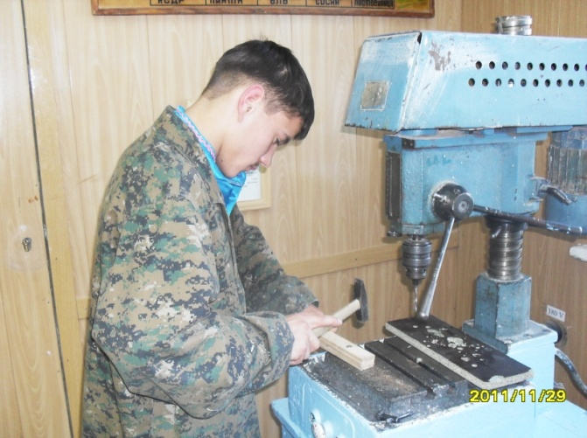
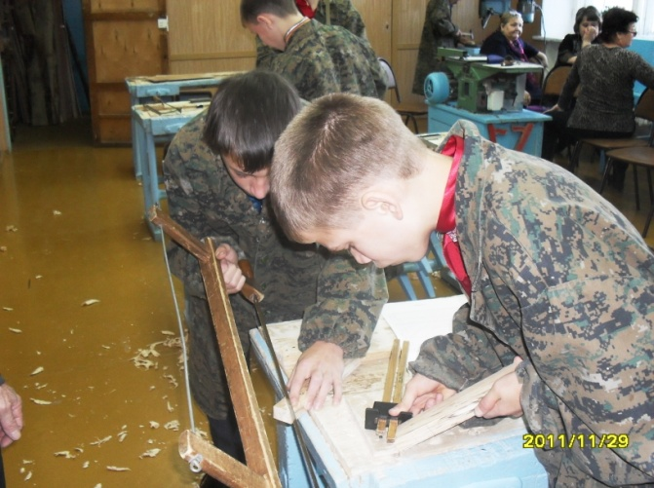

Анализ работы. Уч-ся рассказывают ход выполнения своей работы и оценивают.

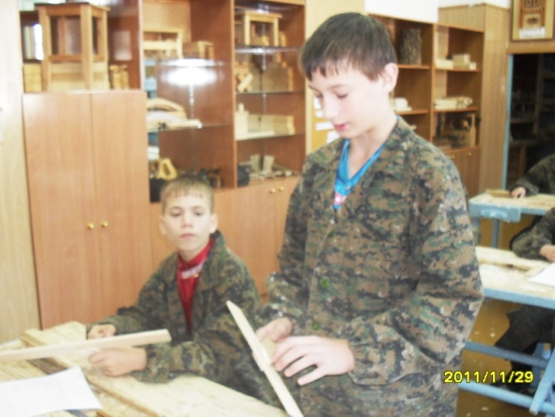
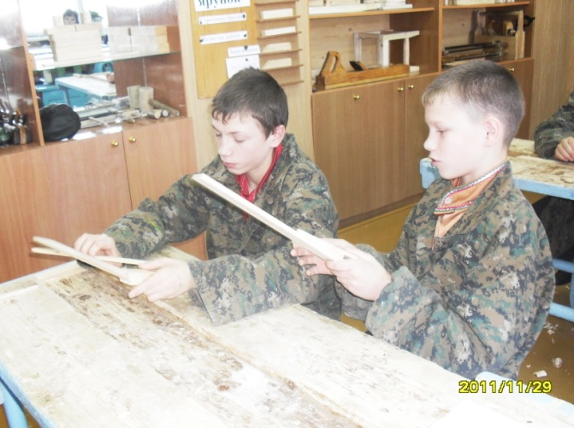

Работодатель: Молодцы! Можно с вами заключить договор на выполнения работы. Вот вам договор, прочитайте и если согласны, подпишите. А \на сегодня за ваши успехи аванс для поднятия настроения для дальнейшей работы.
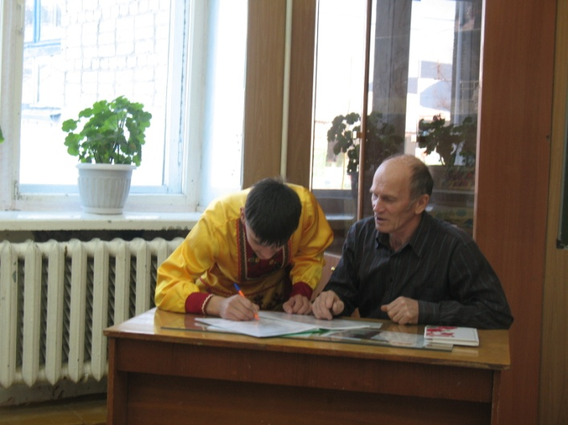

Работники:
Профессий знаем, мы не мало,
Но об одной сказать хотим,
Для нас ведь главной она стала.
За верстаками мы стоим.
Гудит станок, летят опилки.
На них с восторгом смотрим мы
В халаты модные одеты,
Что королевы красоты.

Спасибо за урок ребята, и вам слушатели, тоже спасибо.

На этом уроку я стремился приблизить к реальным условиям, в которых могут оказаться учащиеся в своей будущей профессиональной деятельности. Умение вести себя при собеседовании. Себя подать в условиях конкуренции и получить работу.
Добывая знание, формируя собственные навыки на всех этапах урока, учащиеся научаются изготавливать несложный разметочный инструмент. При обучении используется один из главных методов в коррекционной школе – наглядно – образный с применением предметно - операционной карты для того, чтобы учащиеся видели то, что они делают. Готовый образец используется в качестве эталона, чтобы в ходе практической работы и заключительного этапа урока дети могли сравнить свою работу с образцом.
Формированию контрольных действий помогает такой приём, как показ учителем практических способов с применением контрольно—измерительных инструментов. Чтобы избежать брака и причин его возникновения, обращаю внимание учеников на правильное пользование инструментами и приспособлениями, а также соблюдения правил техники безопасности, как одного из условий успешного выполнения работы в ходе урока, соблюдая охранительный режим, меняю виды деятельности. Например, сначала идёт повторение, повторение меняется введением нового этапа работы.
Все учащиеся с заданием справились, не допустив большого брака в работе. При подведении итогов дети смогли оценить качество своей работы и работы товарища при взаимопроверке, отметив допущенные ошибки, выделив удачные детали.

